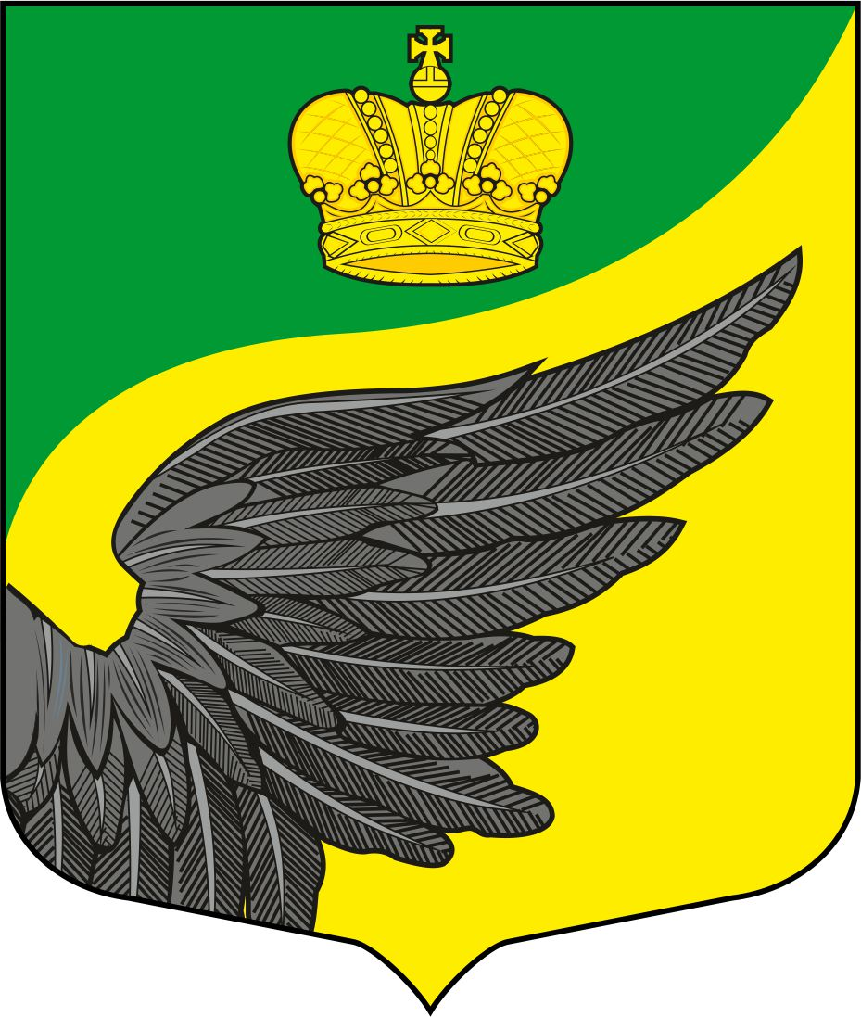

ЛЕНИНГРАДСКАЯ ОБЛАСТЬ  ТОСНЕНСКИЙ  МУНИЦИПАЛЬНЫЙ РАЙОН  ФЁДОРОВСКОЕ ГОРОДСКОЕ  ПОСЕЛЕНИЕ  КОНТРОЛЬНО-СЧЕТНЫЙ ОРГАН  Фёдоровского городского поселения  187021, Россия, Ленинградская область,  Тосненский район, г.п. Фёдоровское,  ул. Почтовая, 7 | Главе Фёдоровского  городского поселения Тосненского муниципального района  Ленинградской области  О.Р. Ким  Главе администрации  Фёдоровского городского поселения Тосненского муниципального района Ленинградской области  М.И. Носову
06.02.2024 г. № 1-2024

ЗАКЛЮЧЕНИЕ
по результатам экспертизы проекта решения совета депутатов Фёдоровского городского поселения Тосненского муниципального района Ленинградской области «О внесении изменений в решение совета депутатов Фёдоровского городского поселения Тосненского муниципального района Ленинградской области от 21.12.2023 № 63
«О бюджете Фёдоровского городского поселения Тосненского муниципального района Ленинградской области на 2024 год и на плановый период 2025 и 2026 годов»

Заключение по результатам экспертизы проекта решения совета депутатов Фёдоровского городского поселения Тосненского муниципального района Ленинградской области «О внесении изменений в решение совета депутатов Фёдоровского городского поселения Тосненского муниципального района Ленинградской области от 21.12.2023 № 63 «О бюджете Фёдоровского городского поселения Тосненского муниципального района Ленинградской области на 2024 год и на плановый период 2025 и 2026 годов (далее - проект решения) подготовлено Контрольно-счетным органом Фёдоровского городского поселения Тосненского района Ленинградской области (далее - КСО) в соответствии с Бюджетным кодексом Российской Федерации, Федеральным законом от 07.02.2011 № 6-ФЗ «Об общих принципах организации и деятельности контрольно-счетных органов субъектов Российской Федерации и муниципальных образований», Положением о бюджетном процессе в Фёдоровском городском поселении Тосненского муниципального района Ленинградской области, утвержденным решением совета депутатов Фёдоровского городского поселения Тосненского муниципального района Ленинградской области от 17.09.2020 №143.

I Анализ изменений основных характеристик бюджета Фёдоровского городского поселения Тосненского муниципального района Ленинградской области

Проектом решения предлагается корректировка основных характеристик бюджета Фёдоровского городского поселения Тосненского муниципального района Ленинградской области (далее по тексту – бюджет) на 2024 год:

- прогнозируемый общий объем доходов местного бюджета в сумме 400 074,43393 тысяч рублей;
- общий объем расходов местного бюджета в сумме 485 379,82186 тысяч рублей;
- прогнозируемый размер дефицита местного бюджета в сумме 85 305,38793 тысяч рублей.

Отклонения от первоначального бюджета на 2024 год составляют:
- увеличение по доходам на сумму 33 568,08393 тыс. рублей;
- увеличение по расходам на 99 077,85293 тыс. рублей;
- увеличение размера дефицита на 65 509,769 тыс. рублей.

Проектом решения предлагается корректировка основных характеристик бюджета на плановый период 2025 и 2026 годов:
- прогнозируемый общий объем доходов местного бюджета
на 2025 год в сумме 211 183,73690 тыс. рублей;
на 2026 год в сумме 196 108,11773 тыс. рублей.

- прогнозируемый общий объем расходов местного бюджета:
на 2025 год в сумме 213645,86690 тыс. рублей;
на 2026 год в сумме 196 108,11773 тыс. рублей,
в том числе, прогнозируемый размер условно утвержденных расходов:
на 2025 год в сумме 11 846,572 тыс. рублей;
на 2026 год в сумме 7 792,922 тыс. рублей.
Отклонения от первоначального бюджета на 2025 год составляют:
- увеличение по доходам на сумму 6 027,94913 тыс. рублей;
- увеличение по расходам на 8 490,07913 тыс. рублей;
- сокращение размера условно утвержденных расходов на 28 636,41757 тыс. рублей в 2025 году и на 28 447,44500 тыс. рублей в 2026 году.

Отклонения от первоначального бюджета на 2026 год составляют:
- сокращение по доходам и расходам на сумму 0,00727 тыс. рублей;

- прогнозируемый размер дефицита местного бюджета на 2025 год в сумме 2 462,130 тыс. рублей, на 2026 год в сумме 0,0 тыс. рублей.

Размер дефицита местного бюджета на 2025 год увеличился на 2 462,130 тыс. рублей, на 2026 год размер дефицита не изменился.

В соответствии со статьей 92.1 Бюджетного кодекса РФ «Дефицит местного бюджета не должен превышать 10 процентов утвержденного общего годового объема доходов местного бюджета без учета утвержденного объема безвозмездных поступлений и (или) поступлений налоговых доходов по дополнительным нормативам отчислений. В случае утверждения муниципальным правовым актом представительного органа муниципального образования о бюджете в составе источников финансирования дефицита местного бюджета снижения остатков средств на счетах по учету средств местного бюджета дефицит местного бюджета может превысить ограничения, установленные настоящим пунктом, в пределах суммы указанных поступлений и снижения остатков средств на счетах по учету средств местного бюджета»

Приложением 1 проекта решения предлагается установить источником внутреннего финансирования дефицита бюджета «изменение прочих остатков денежных средств бюджетов городских поселений». На основании выписки из лицевого счета бюджета остаток средств на 01.01.2024 года составляет 92 627,58251 тыс. рублей (к утверждению – 85 305,38793 тысяч рублей).
Принцип сбалансированности бюджета при данных изменениях обеспечен. Нарушений статьи 92.1 Бюджетного кодекса РФ не установлено.
В соответствии с пунктом 3 статьи 184.1 Бюджетного кодекса РФ «общий объем условно утверждаемых (утвержденных) расходов в случае утверждения бюджета на очередной финансовый год и плановый период на первый год планового периода в объеме не менее 2,5 процента и на второй год планового периода в объеме не менее 5 процентов общего объема расходов бюджета (без учета расходов бюджета, предусмотренных за счет межбюджетных трансфертов из других бюджетов бюджетной системы Российской Федерации, имеющих целевое назначение)»
Проектом решения предлагается к утверждению объем условно утвержденных расходов на первый год планового периода в размере 7,8% и на второй год планового периода в размере 5% от общего объема расходов бюджета (без учета расходов бюджета, предусмотренных за счет межбюджетных трансфертов из других бюджетов бюджетной системы Российской Федерации, имеющих целевое назначение)
Следовательно, нарушений статьи 184.1 Бюджетного кодекса РФ не установлено.

II. Pезультаты анализа изменений доходов бюджета
на 2024 год и плановый период 2025 и 2026 годов

Изменения, запланированные проектом решения в доходную часть бюджета на 2024 год представлены в таблице (в тыс. рублях):

Доходы | КБК | Действующая редакция на 2024 год | Предлагаемые поправки  на 2024 год | Отклонения  2024г.
Всего доходов: |  | 366 506,35000 | 400 074,43393 | +33 568,08393
Доходы от уплаты акцизов на автомобильный бензин, подлежащие распределению между бюджетами субъектов Российской Федерации и местными бюджетами с учетом установленных дифференцированных нормативов отчислений в местные бюджеты (по нормативам, установленным федеральным законом о федеральном бюджете в целях формирования дорожных фондов субъектов Российской Федерации) | 182 10302251010000110 | 1 566,200 | 2 704,640 | +1 138,440
Доходы, получаемые в виде арендной платы за земельные участки, государственная собственность на которые не разграничена и которые расположены в границах городских поселений, а также средства от продажи права на заключение договоров аренды указанных земельных участков | 010 11105013130000120 | 6 601,000 | 9 452,588 | +2 851,588
Штрафы, неустойки, пени, уплаченные в случае просрочки исполнения поставщиком (подрядчиком, исполнителем) обязательств, предусмотренных муниципальным контрактом, заключенным муниципальным органом, казенным учреждением городского поселения | 010 11607010130000140 | 2,000 | 180,047 | +178,047
Земельный налог с физических лиц, обладающих земельным участком, расположенным в границах городских поселений | 182 10606043130000110 | 47 700,000 | 52 100,000 | +4 400,000
Субсидии на комплекс мероприятий по борьбе с борщевиком Сосновского | 010 20229999130000150 | 326,100 | 326,10893 | +0,00893
Субсидии на реализацию мероприятий по созданию и развитию инфраструктуры активных видов туризма | 010 20229999130000150 | 0,000 | 25 000,000 | +25 000,000

Изменения, запланированные проектом решения в доходную часть бюджета на 2025 и 2026 годы представлены в таблице (в тыс. рублях):

Доходы | КБК | Действующая редакция на 2025 год | Предлагаемые поправки  на 2025 год | Отклонения  2025г. | Действующая редакция на 2026 год | Предлагаемые поправки  на 2026 год | Отклонения  2026г.
Всего доходов: |  | 205 155,78777 | 211183,73690 | +6 027,94913 | 196 108,11773 | 196 108,12500 | -0,00727
Субсидии бюджетам городских поселений на осуществление дорожной деятельности в отношении автомобильных дорог общего пользования, а также капитального ремонта и ремонта дворовых территорий многоквартирных домов, проездов к дворовым территориям многоквартирных домов населенных пунктов | 010 20220216130000150 | 11 746,91677 | 17774,88152 | +6027,96475 | 0,0 | 0,0 | 0,0
Субсидии на комплекс мероприятий по борьбе с борщевиком Сосновского | 010 20229999130000150 | 198,500 | 198,48438 | -0,01562 | 90,700 | 90,69273 | -0,00727
В представленной к проекту решения пояснительной записке объемы планируемых поступлений достаточно детализированы и обоснованы.

Пунктом 1.3 проекта решения предлагается утвердить в пределах общего объема доходов бюджета муниципального образования, объем межбюджетных трансфертов, получаемых из других бюджетов бюджетной системы Российской Федерации на 2024 год в общей сумме 193 528,25893 тысяч рублей, на плановый период 2024 и 2025 годов в общих суммах 22 004,98590 тысяч рублей и 4 156,81273 тысяч рублей."

Объем межбюджетных трансфертов, предлагаемых к утверждению пунктом 1.3 проекта решения, соответствует объему, указанному в приложении 2 к проекту решения «Прогнозируемые поступления доходов бюджета Фёдоровского городского поселения Тосненского муниципального района Ленинградской области на 2024 год и плановый период 2025 и 2026 годов»

III. Результаты анализа изменений расходов бюджета на 2024 и на плановый период 2025 и 2026 годов

Пунктом 1.4 проекта решения предлагается утвердить расходы на обеспечение деятельности представительного органа местного самоуправления на 2024 год в сумме 8 903,407 тысяч рублей, на 2025 год в сумме 8 740,500 тысяч рублей, на 2026 год 9 303,30000 тысяч рублей.
Предлагается увеличение бюджетных ассигнований в 2024 году по КВР «Иные закупки товаров, работ и услуг для обеспечения муниципальных нужд» на сумму 200 тыс. рублей и по КВР «Уплата налогов, сборов и иных платежей» на сумму 99,5 тыс. рублей.
Пунктом 1.5 проекта решения предлагается утвердить расходы на обеспечение деятельности исполнительного органа местного самоуправления на 2024 год в сумме 52 689,11600 тысяч рублей, на 2025 год в сумме 51 705,84700 тысяч рублей, на 2026 год 53 890,140 тысяч рублей.
Предлагается увеличение бюджетных ассигнований в 2024 году по КВР «Иные закупки товаров, работ и услуг для обеспечения муниципальных нужд» на сумму 2 036,1 тыс. рублей; по КВР «Уплата налогов, сборов и иных платежей» на сумму 364,291 тыс. рублей.
В представленной к проекту решения пояснительной записке объемы планируемых к увеличению ассигнований достаточно детализированы, однако, обоснования и расчеты планируемых сумм представлены не в полном объеме.

Пунктом 1.6 проекта решения предлагается утвердить объем бюджетных ассигнований муниципального дорожного фонда Фёдоровского городского поселения Тосненского муниципального района Ленинградской области:
-на 2024 год в размере 3 843,07863 тыс. рублей;
-на 2025 год в размере 19 438,73252 тыс. рублей;
-на 2026 год в размере 1 730,405 тыс. рублей."

Предлагается увеличение бюджетных ассигнований в 2024 году на сумму 2 276,87863 тыс. рублей за счет увеличения источников доходов и остатков средств бюджета.
Предлагается увеличение бюджетных ассигнований в 2025 году на сумму 2 276,87863 тыс. рублей за счет предоставление субсидии из областного бюджета Ленинградской области.
Объемы планируемых ассигнований достаточно детализированы и обоснованы.
Проектом решения предлагается внести изменения по подразделу 0113 «Другие общегосударственные, увеличить ассигнования на сумму 750,0 тыс. рублей, из них:
- на транспортные расходы – 100,0 тыс. рублей;

- на покупку сувенирной продукции - 650,000 тыс. рублей.
(план мероприятия для анализа указанных расходов не представлен).

Нормативный правовой акт об установлении расходного обязательства на указанные цели и порядок их расходования администрацией городского поселения не представлен, контрольно-счетный орган предлагает проработать данный вопрос с юридической стороны, тук как в соответствии с п. 1 ст. 9 Бюджетного кодекса РФ к бюджетным полномочиям муниципальных образований относятся установление и исполнение расходных обязательств муниципального образования.

Анализ изменения программной части проекта решения
на 2024 год и плановый период 2025 и 2026 годы:
тыс. рублей
Наименование программы | Утверждено 2024 | Проект решения о бюджете | Изменение 2024 | Изменение 2025 | Изменение 2026
Программные расходы, всего: | 317 458,90993 | 411 788,47186 | +94 329,56193 | +8 490,07913 | -0,00727
«Безопасность на территории Фёдоровского городского поселения Тосненского муниципального района Ленинградской области» | 926,000 | 2 945,616 | +2 019,616 | 0,00 | 0,00
«Жилищно-коммунальное хозяйство и благоустройство территории Фёдоровского городского поселения Тосненского муниципального района Ленинградской области» | 48 307,761 | 98 210,334 | +49 902,573 | 0,00 | 0,00
«Развитие улично-дорожной сети Фёдоровского городского поселения Тосненского муниципального района Ленинградской области" | 13 266,200 | 30 226,612 | +16 960,412 | +8 490,09475 | 0,00
«Энергосбережение и повышение энергетической эффективности Фёдоровского городского поселения Тосненского муниципального района Ленинградской области» | 1 621,500 | 6 993,963 | +5 372,463 | 0,00 | 0,00
«Повышение квалификации муниципальных и не муниципальных служащих администрации Фёдоровского городского поселения Тосненского муниципального района Ленинградской области» | 100,000 | 300,0 | +100,0 | 0,00 | 0,00
«Создание условий для экономического развития в Фёдоровском городском поселении Тосненского муниципального района Ленинградской области» | 1 430,000 | 2 675,0 | +1 245,0 | 0,00 | 0,00
«Водоснабжение и водоотведение Фёдоровского городского поселения Тосненского муниципального района Ленинградской области" | 182 972,930 | 196 281,215 | +13 308,285 | 0,00 | 0,00
"Развитие культуры Фёдоровского городского поселения Тосненского муниципального района Ленинградской области" | 29 581,7310 | 32 915,931 | +3 334,2 | 0,00 | 0,00
«Борьба с борщевиком Сосновского на территории Фёдоровского городского поселения Тосненского муниципального района Ленинградской области" | 459,296 | 496,30893 | +37,01293 | -0,01562 | -0,00727
«Формирование комфортной городской среды на территории Фёдоровского городского поселения Тосненского муниципального района Ленинградской области" | 31 288,99193 | 31 938,99193 | +650,0 | 0,00 | 0,00

Проектом решения вносятся изменения, затрагивающие финансовое обеспечение реализации мероприятий 10 муниципальных программ. Одновременно с проектом решения представлены проекты муниципальных программ, в соответствии с которыми предусматриваются изменения финансового обеспечения.
Объем ассигнований в предлагаемых к утверждению проектом решения на 2023, 2024 и 2025 годы соответствует объему ассигнований представленных в проектах муниципальных программ.
Предлагаемые изменения муниципальных программ на 2024 год указывают на значительное увеличение расходов в сравнении с показателями, утвержденными в первоначальном бюджете на 29,7%.
В представленных материалах отсутствуют сведения о влиянии изменения финансового обеспечения реализации мероприятий муниципальных программ на ожидаемые результаты и цели, поставленные муниципальными программами, что не согласуется с принципом эффективности использования бюджетных ассигнований, предусмотренным статьями 28 и 34 Бюджетного кодекса Российской Федерации.
Обоснования планируемых сумм представлены не в полном объеме.
Контрольно-счетный орган обращает внимание, что в соответствии с пунктом 17.2 статьи 17 Положения о бюджетном процессе в Фёдоровском городском поселении Тосненского муниципального района Ленинградской области, утвержденным решением совета депутатов Фёдоровского городского поселения Тосненского муниципального района Ленинградской области от 17.09.2020 №143 «Объем бюджетных ассигнований на финансовое обеспечение реализации муниципальных программ утверждается решением о бюджете Фёдоровского городского поселения по соответствующей каждой программе целевой статье расходов бюджета Фёдоровского городского поселения в соответствии с утвердившим программу муниципальным правовым актом администрации поселения». Следовательно, изменения, вносимые в муниципальные программы поселения, утверждаются администрацией поселения до принятия решения о внесении изменений в бюджет.
На основании изложенного Контрольно-счетный орган полагает при рассмотрении проекта решения о внесении изменений в бюджет учесть указанные замечания.

Председатель
Контрольно-счетного органа Л.И. Богданова

